MISSION 1 :

Profil du STA :

On veut un ordinateur portable possédant entre 8 et 16 Go RAM, des lecteurs USB 3.0, une capacité de stockage entre 200 Go et 600 Go SSD, pesant maximum 2 kg ainsi pour finir ayant un prix entre 250€et 800€.

 | 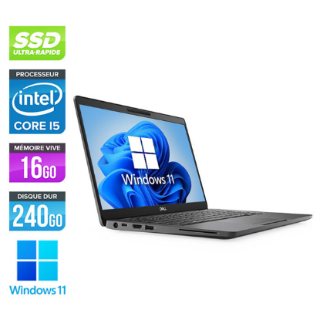  Intel Core i5-8365U 1.60 GHz / 16 Go RAM DDR4 / 240Go SSD / 13,3'' HD - LED / HDMI / Webcam / Wifi / Bluetooth / Windows 11 Famille 64 bits avec licence officielle Microsoft MAR (version à choisir lors de la commande) (Reconditionné) | Microsoft Surface Laptop Go (Windows 10, écran tactile 12,45", Intel Core i5, 8 Go RAM, 256 Go SSD, clavier AZERTY français) - Platine - L'ordinateur portable Surface le plus léger  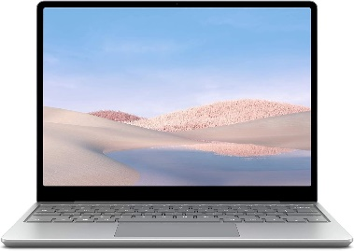 | PC portable Acer Aspire 3 A315-24P 15,6" AMD Ryzen 5 7520U 16 Go RAM 512 Go SSD Gris  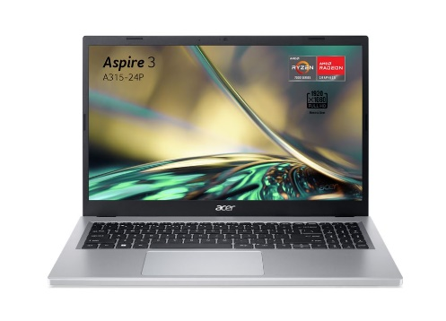
Etat | Reconditionné | Neuf |  | Neuf
Prix | 319€90 | 599€99 |  | 799€99
Processeur | Intel Core i5-8365U | Intel Core i5 |  | AMD Ryzen 5 7520U
Fréquence du processeur | 1.60 GHz | 3,6 GHz |  | 2,8 GHz / 4,3 GHz
Caractéristiques de l’écran | 13,3'' HD - LED | Écran tactile de 12,45 pouces |  | Ecran 15.6" Acer
Capacité de stockage | 240 Go | 256 Go |  | 512 Go
RAM | 16 Go | 8 Go |  | 16 Go
Carte graphique | Intel UHD Graphics 620 | NC |  | AMD Radeon 610M
Type de disque dur | SSD | SSD |  | SSD
Lecteur | Pas de lecteur | Pas de lecteur |  | Pas de lecteur
Connectiques | 2 x USB 3.0 / 1 x USB Type-C / HDMI | 2 x USB 3.0 / 1 x USB Type-C / prise audio 3.5, Surface Connect |  | 1 HDMI 2.1  1 1 USB 3.2 type C Gen2  2 USB 3.2 Gen1
Couleur | Noir | Platine, Bleu Glacier, Sable |  | Gris
Système d’exploitation | Windows 11 Famille 64 bits | Windows 10 S |  | Microsoft Windows 11
Poids | 1,24 Kg | ‎1,1 Kg |  | 1.78 kg
Dimensions | Hauteur : 1.6 cm // Largeur : 30.57 cm // Profondeur : 20.75 cm | 27.8 x 20.6 x 1.6 cm |  | 36,2 x 36,29 x 1,89
Garantie | 1 ans | 2 ans |  | (En option) pour 3ans a 169€
Logiciels installé ou préinstallé | ‎Microsoft Office 365 | ‎Microsoft Office 365 |  | Microsoft office 2021 Version d'essai (30 jours)

Conseil de L’expert :
Je conseillerais le premier PC Portable du tableau, le PC : Dell Latitude 5300 - Windows 11 qui est à 329€ sur tradediscount spécialisé dans la vente de PC Portable Reconditionné. Le PC Portables possède un Intel Core i5-8365U 1.60 GHz avec 16Go RAM DDR4 et de 240Go SSD parfait pour des démarrages en une dizaine de secondes, des programmes qui se lancent quasi instantanément et une fiabilité exemplaire.
Pensé pour la mobilité, cet ultraportable bénéficie de réelles performances, il est considéré comme un ultrabook, il de mon point de vue plus rentable que les autres Ordinateur portable surtout de l’aspect économique 329€ pour ce PC, un prix relativement bas pour le marché, il est directement installé sur Windows 11 Famille et possédant la Garantie 1 ans pour les entreprises ayant une méfiance pour le reconditionné , il possède le Wifi également , Cet appareil est vraiment parfait pour les déplacements pour les besoins au minimum.
Pour pouvoir éliminer les soupçons et la méfiance des entreprises, L’entreprise possède le LABEL « RECONDITIONNÉ CERTIFIÉ EN FRANCE » : L’ASSURANCE D’UN RECONDITIONNEMENT PREMIUM. Avec les détails du LABEL un peu plus en Bas de la page.

PC : Dell Latitude 5300 - Windows 11

Intel Core i5-8365U 1.60 GHz / 16 Go RAM DDR4 / 240Go SSD / 13,3'' HD - LED / HDMI / Webcam / Wifi / Bluetooth / Windows 11 Famille 64 bits avec licence officielle Microsoft MAR (version à choisir lors de la commande) (Reconditionné)
329€90 à Trade discount : Garantie 1 an pièces et main d'œuvre
- Payable en plusieurs fois
Marque | Dell
Type | PC Multitâche
Etat du produit | Reconditionné
Usage (Recommandé) | Bureautique Internet, Performance
Ecran (Type) | LED
Ecran (Taille) | 14 IN
Processeur (Modèle) | Intel Core i5
Processeur (Nbre de cœurs) | 4
Processeur (Fréquence) | 1.60 GHz
Processeur (Cache) | 6 MB
Mémoire vive (Taille) | 16 GB
Disque dur (Taille) | 240 GB
Disque dur (Format) | 2.5 "
Disque dur (Technologie) | SSD
Lecteur optique (Type) | Aucun lecteur optique
Carte graphique (Type) | Intel UHD Graphics 620
Ports (Type) | 2 x USB 3.0 / 1 x USB Type-C / HDMI
Réseau (Type) | Gigabit Ethernet + WIFI
Réseau (Vitesse) | 1000 MB

https://www.tradediscount.com/pc-portable-reconditionne-dell-latitude-5300-i5-8365u-16go-ddr4-ssd-240go-windows-11-13-3-pouces-hd-03td5998.html?___store=tradediscount&gclid=Cj0KCQjw4bipBhCyARIsAFsieCymeIiaPOawhbRr6WTkmJDSmavLvUtr5gxGWNkgA4Ki0KWrR88fFf8aAkLXEALw_wcB
NOTRE LABEL « RECONDITIONNÉ CERTIFIÉ EN FRANCE » : L’ASSURANCE D’UN RECONDITIONNEMENT PREMIUM.
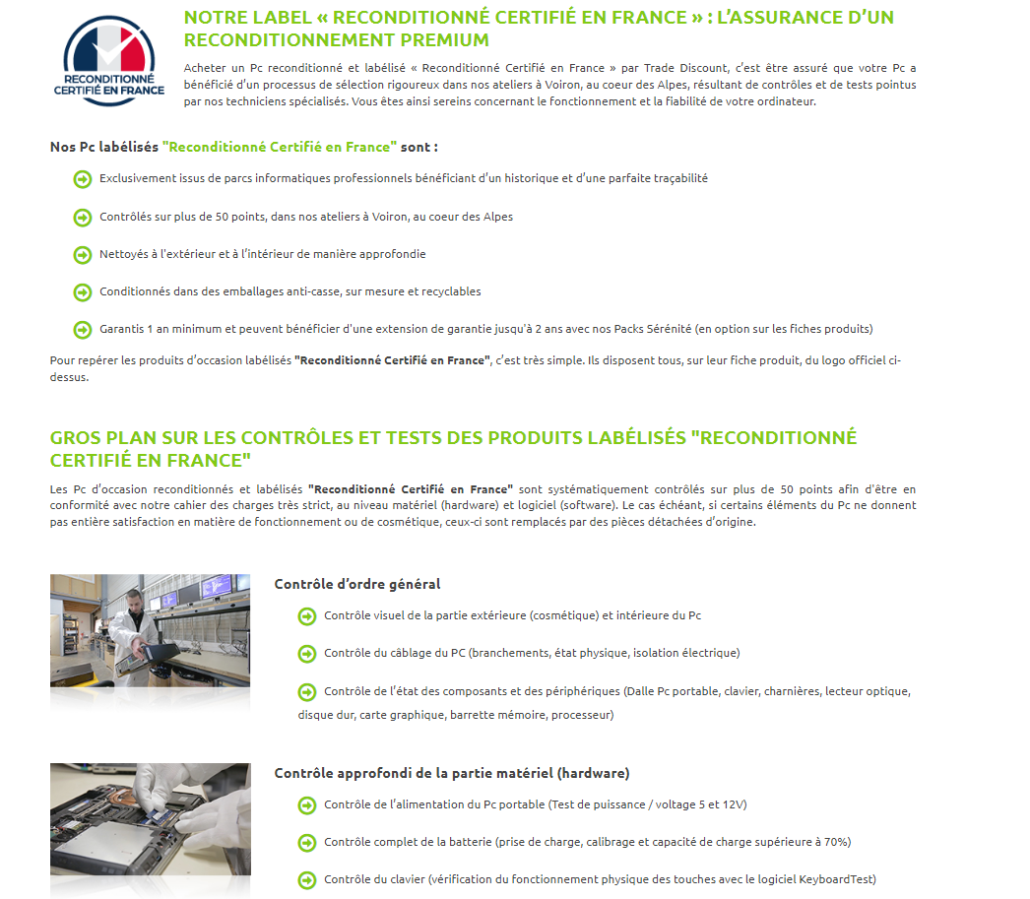
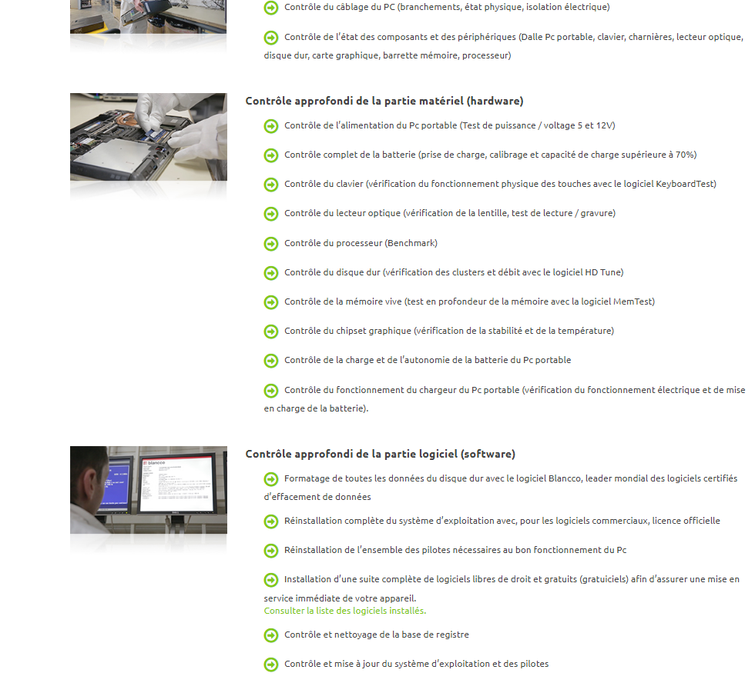
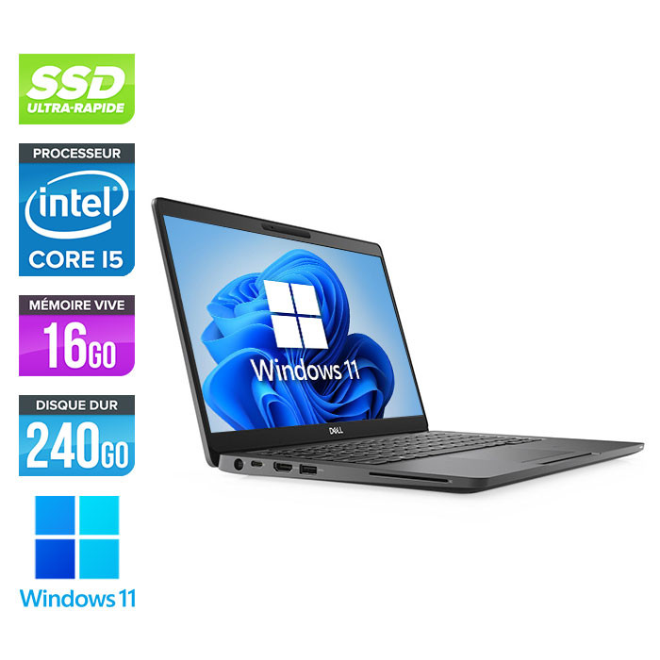
Microsoft Surface Laptop Go (Windows 10, écran tactile 12,45", Intel Core i5, 8 Go RAM, 256 Go SSD, clavier AZERTY français) - Platine - L'ordinateur portable Surface le plus léger
- Payable en plusieurs fois
- 599,99 € euros sur AMAZON : Garantie 2 ans par le constructeur
- Mise à niveau gratuite vers Windows 11* dès le lancement
- Écran tactile PixelSense 12.45''
- Processeur Intel Core i5 de 10ème Génération
- Windows Hello : authentification biométrique par capteur d'empreintes digitales
- Connectique : USB-A, USB-C, prise audio 3.5, Surface Connect
- Autonomie d'une journée entière avec recharge rapide
- Indice de réparabilité : 3.6/10
- *Le plan de déploiement de la mise à niveau est en cours de finalisation et devrait commencer à la fin de l’année 2021 et se poursuivre jusqu’en 2022. Les dates précises varieront en fonction des appareils
Garantie constructeur | ‎2 ans constructeur
Système d'exploitation | ‎Windows 10 S
Plate-forme du matériel informatique | ‎PC
Description du clavier | ‎Membrane
Marque du processeur | ‎Intel
Type de processeur | ‎Intel Core i5
Vitesse du processeur | ‎3,6 GHz
Nombre de cœurs | ‎4
Taille de la mémoire vive | ‎8 Go
Mémoire maximale | ‎256 Go
Technologie du disque dur | ‎Carte multimédia intégrée
Type de carte mémoire | ‎SSD
Taille de l'écran | ‎12,45 Pouces
Résolution de l'écran | ‎1536 x 1024 pixels
Résolution | ‎1536x1024 Pixels
Marque chipset graphique | ‎Intel
Description de la carte graphique | ‎Intégré
GPU | ‎Intégré
Mémoire vive de la carte graphique | ‎8 Go
Type de mémoire vive (carte graphique) | ‎Cache de niveau 2
Type de connectivité | ‎Bluetooth, Wi-Fi
Type de technologie sans fil | ‎802.11a/b/g/n/ac, Bluetooth
Interface du matériel informatique | ‎USB Type C, Audio 3,5 mm, USB 3.0 de type A, Bluetooth 5, 802.11 b/g/n
Nombre de ports USB 3.0 | ‎2
Type de connecteur | ‎Wi-Fi, USB
Logiciels inclus | ‎Microsoft Office 365
Dimensions de l'article L x L x H | ‎27.8 x 20.6 x 1.6 centimètres
Poids du produit | ‎1,1 Kilogrammes

https://www.amazon.fr/Microsoft-Surface-fran%C3%A7ais-Lordinateur-portable/dp/B08JLYQZXP/ref=asc_df_B08JLYQZXP/?tag=googshopfr-21&linkCode=df0&hvadid=454701766785&hvpos=&hvnetw=g&hvrand=15356636676597417082&hvpone=&hvptwo=&hvqmt=&hvdev=c&hvdvcmdl=&hvlocint=&hvlocphy=9055144&hvtargid=pla-1015258546297&th=1

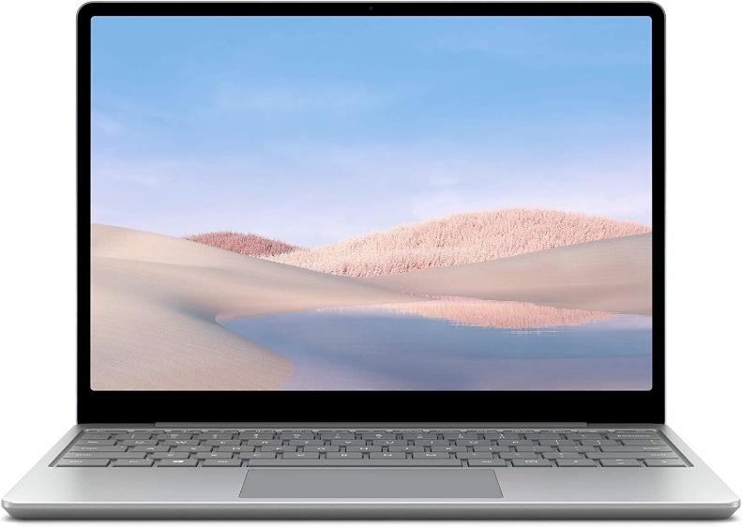

PC portable Acer Aspire 3 A315-24P 15,6" AMD Ryzen 5 7520U 16 Go RAM 512 Go SSD Gris
799,99 € à la Fnac
Garantie 2 ans et payable en plusieurs fois

- Modèle du processeur
- AMD Ryzen 5
- Processeur
- AMD Ryzen™ 5 7520U (4 Cœurs)
- Mémoire cache du processeur
- 4 Mo
- Fréquence du processeur
- 2,8 GHz / 4,3 GHz
- Caractéristiques de l'écran
- Ecran 15.6" Acer
- Capacité de stockage
- 512 Go
- Taille de l'écran (pouces)
- 15,6 "
- RAM installée
- 16 Go
- Marque de la carte graphique
- AMD
- Modèle de la carte graphique
- AMD Radeon
- Détail de la carte graphique
- AMD Radeon 610M
- Stockage total
- 16 Go RAM 512 Go SSD
- Capacité du disque SSD
- 512 Go
- Choix durable
- Non
- Type de disque dur
- SSD
- Résolution maximale de la carte graphique
- 1920 x 1080 pixels
- Ecran tactile
- Non
- Mémoire maximale installable
- 16 Go
- Nombre d'emplacement mémoire utilisé
- 1
- Nombre d'emplacement mémoire total
- 1
- Type de mémoire vive installée
- LPDDR5X
- Lecteur / Graveur
- Pas de disque optique
- Connectique
- 1 HDMI 2.1
- 1 1 USB 3.2 type C Gen2
- 2 USB 3.2 Gen1
- Couleur
- Gris
- Système d'exploitation
- Microsoft Windows 11
- INDICE DE Réparabilité : 7,2/10
- Autres fonctions
- Microphone intégré
- Webcam intégrée
https://www.fnac.com/PC-portable-Acer-Aspire-3-A315-24P-15-6-AMD-Ryzen-5-7520U-16-Go-RAM-512-Go-SSD-Gris/a17778217/w-4#omnsearchpos=4
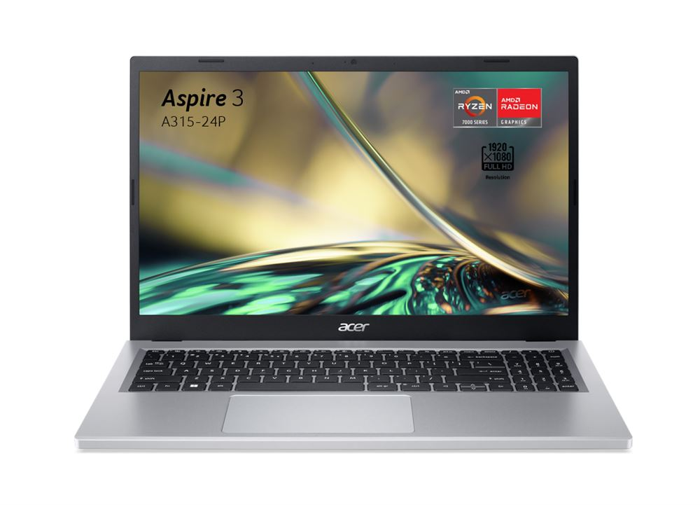
Liste des logiciels :
- Avast ou NordVPN : Logiciels antivirus destinés pour une utilisation personnelle
- Google Maps : un service mondial de cartographie en ligne
- Microsoft Office Suite (Microsoft Word, Excel, PowerPoint, Outlook, etc.) : suite bureautique propriété de la société Microsoft qui fonctionne avec les plates-formes fixes et mobiles. Elle s'installe sur ordinateur et fournit une suite de logiciels comme : Word, Excel, PowerPoint, OneNote, Outlook, Access et/ou Publisher.
- Microsoft Teams : application de communication collaborative
- Google Workspace : suite d'outils et de logiciels de productivité de type Cloud computing et de groupware destinée aux professionnels
- DuckDuckGo : Moteur de recherche visant à respecter au mieux la préservation la vie privée de ses utilisateurs et à leur éviter la bulle de filtres.
- Google : Moteur de recherche le plus efficace en termes de performance et le plus connu.
- Terminal : émulateur de terminal à plusieurs onglets. Il peut exécuter n'importe quelle application de ligne de commande dans un onglet séparé
- PowerShell : solution multiplateforme d'automatisation des tâches, composée d'un interpréteur de commandes (Shell), d'un langage de script et d'un Framework de gestion de la configuration.
- DocuSign : Pour la signature électronique de contrats et de documents.
- Marketo : Un outil de marketing automatisé destinée aux entreprises.
- Salesforce : Un CRM de premier plan pour la gestion des prospects, des clients, des ventes et des données. Il permet aux commerciaux de suivre les activités et les interactions avec les clients en déplacement.
- Dropbox : Pour le stockage et le partage de documents importants en ligne.
- Trello : Pour la gestion des tâches, des projets et l'organisation des activités en déplacement.

3.
Les éléments de configuration qu’on va venir appliqué en termes de sécurité va être déjà le paramétrage du Pare-feu en fonction de l’utilisation choisi. Comme on le voit d’ailleurs qui peut directement être géré par un antivirus, dont on y vient qu’il serait également préférable d’installer un antivirus. Éventuellement la mise en place de l’’authentification à deux facteurs quand le service y est proposé pour en cas de vol, piratages etc.
Utiliser également un VPN pour chiffrer la connexion et protéger les données lorsqu'ils travaillent en dehors du réseau interne de l’entreprise
Paramétrez pour que le réseau WI-FI utilisé soit toujours WPA2/WPA3

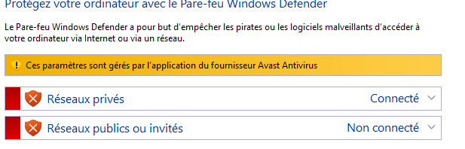
Paramétrer dispositif de contrôle à distance qui permettrait de bloquer certains téléchargements de fichier, bloquer certains scripts programmes, en bref un contrôle de bureau à distance qui permettrait qu’une personne dans l’entreprise puissent surveiller et reprendre le contrôle du PC du commercial.
Mettre en place un système de sauvegarde automatique pour assurer la protection des données sur un serveur relié directement à l’entreprise pour en cas de perte ou de problèmes sur le Disque dur.
Paramétrer le Logiciel de CRM (Gestion de la Relation Client) utilisé par les entreprises pour tout ce qui est informations pertinentes sur les clients, les prospects, les opportunités de vente.
Mettre à jour les autorisations appropriées pour que le commercial accède aux données dont il a besoin que ça soit pour le CRM, les fichiers contenant des informations étant sur l’ordinateur, accédée a certaines applications etc.

Préparation d'un poste
Date Création | 21/11/2023 |  | Version Fiche | Version 1
Nom du document | Préparation d’un poste avant remis au commerciaux |  | Auteur | Chef Terence Mayombo
Pré-requis | Posséder un PC
S'applique à | Toutes postes remis aux commerciaux
Etapes  1  2  3  4  6 | Vérification matérielle :  - Vérifiez que l’ordinateur ne possède pas de dommage externe par exemple l’écran cassé, clavier aves des touches disparues, Webcam fissuré etc.  - Vérifiez également que le PC possède tous ces accessoires nécessaires, comme la batterie sur alimentation, sa notice d’utilisation, souris ou stylet (s’il doit en avoir)  - Nettoyage du périphérique via chiffon (écran, clavier, connectivités, Webcam, pavé tactile)  - Ainsi s’il y’a quoique problème dans la vérification du matérielle.  Configuration matérielle :  - Démarrage et première utilisation  Allumez l'ordinateur portable et suivez les instructions pour effectuer la configuration initiale (langue, fuseau horaire, compte utilisateur, etc.).  - Mettre la langue en Français 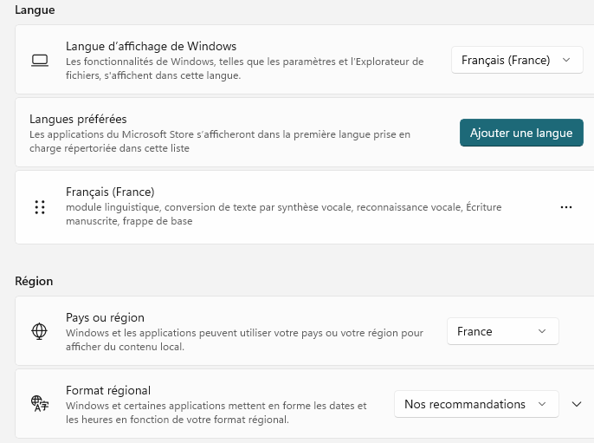  - Mettre le fuseau horaire en UTC+1  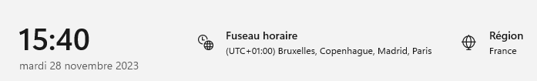  - Mettre deux comptes : un compte administrateur possédant un mot de passe défini et un compte utilisateur avec mot de passe à définir lors de la première session d’ouverture du poste par le commercial.  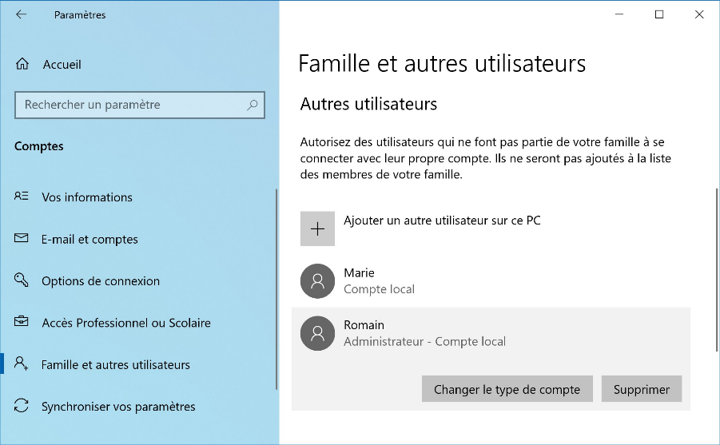  - Accepter les conditions générales  - Se connecter au WI-FI 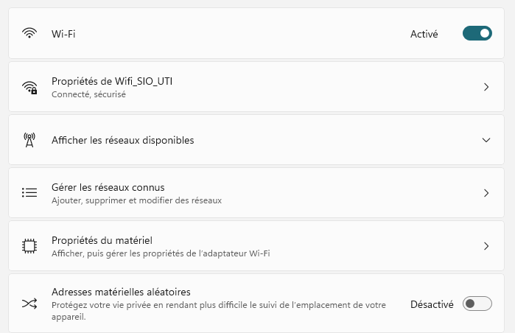  Configuration logicielle et installation des applications :  - Installez le système d’exploitation si nécessaire, si déjà installé passez a la partie suivante qui est d’installer les applications tels que les suites bureautiques (World, Powerpoint, Excel, Outlook, OneNote) nommé aussi Microsoft365 (avoir une clé), un navigateur Web Apart Microsoft Edge (déjà installé). Microsoft teams, Avast, Salesforce, Dropbox etc.  - Directement à installer via la clé USB nommé TM7 (remis par moi), ou il y’a tous les logiciels a installé  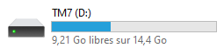  - Configurer les paramètres de sécurité : antivirus, pare-feu, accès réseau sécurisé, etc.  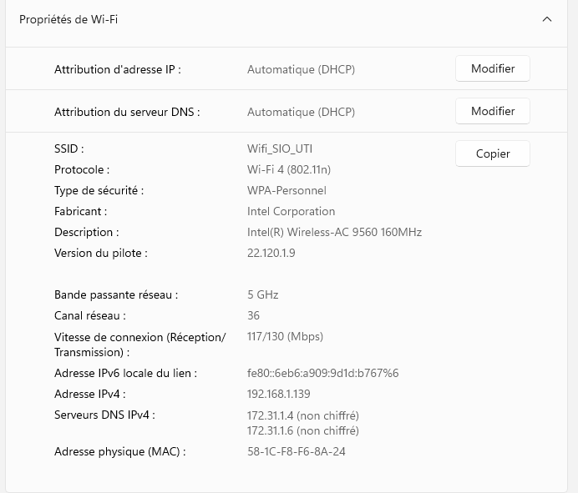  - Configurer les accès et les permissions selon les besoins du département et les directives de sécurité de l'entreprise sur le compte administrateur.  Dernière vérification :  - Effectuer des tests pour s'assurer que toutes les fonctions du poste de travail fonctionnent correctement. (Redémarrez le PC, puis se connecter au compte administrateur et regarder que tout est au point ).

